PuzzleStorm

Marija Stojković 15422  
Dalibor Aleksić 15024  
Nikola Savić 15355

# Faza I

## Definisanje funkcionalnosti softverskog sistema

* Slaganje slagalice za više igrača
* Igrači se menjaju sekvencijalno cirkularno

## Definisanje arhitekturnih zahteva

* Perzistencija će biti obezbeđena relacionom bazom podataka
* Baza podataka koja će biti korišćena je Microsoft SQL Server
* Prezentaciona logika će biti napisana korišćenjem C# WPF (Windows Presentation Forms)

## Definisanje nefunkcionalnih zahteva

* Skalabilnost
* Podržavanje velikog broj korisnika
* Pouzdanost
* Raspoloživost

## Arhitekturni obrasci koji će biti primenjeni

* Client – Message Broker – Server

## Arhitekturni dizajn sa prikazom funkcionalnih elemenata

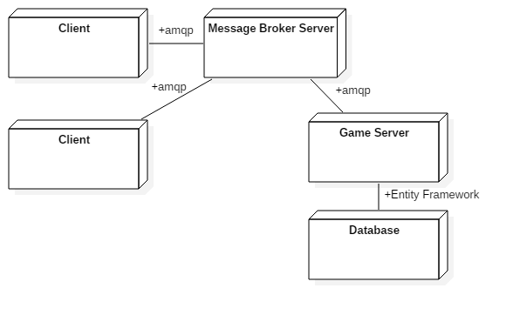

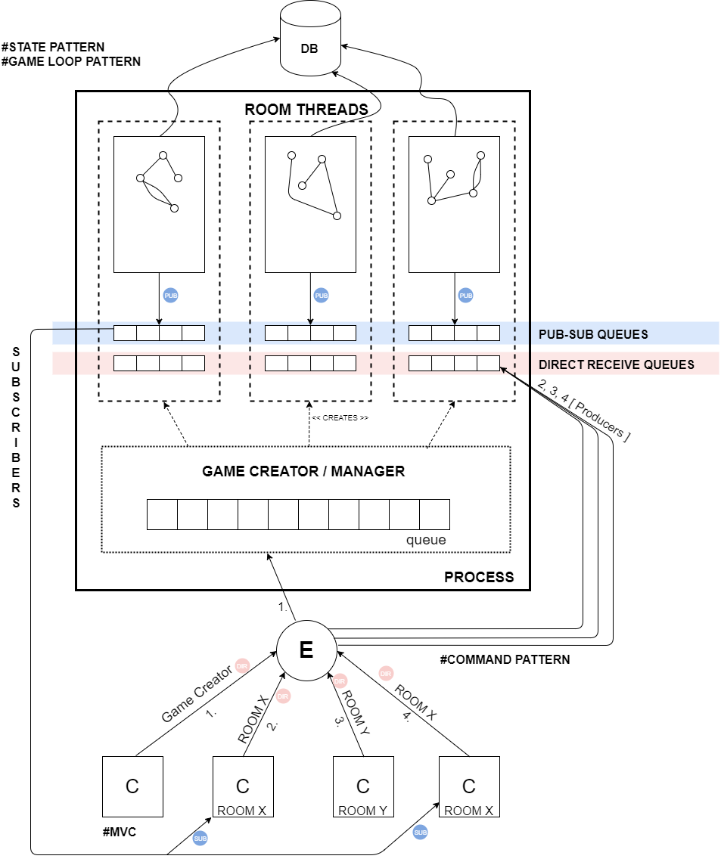

## specifikacija biblioteka i programskih okvira koji će biti korišćeni za implementaciju perzistencije i komunikacije

* RabbitMQ
* Entity Framework

## DIZAJN OBRASCI KOJI ĆE BITI KORIŠĆENI

* MVC
* Publisher Subscriber
* State
* Game loop
* Command